BIOLOGIYA FANIDAN O‘TKAZILGAN TEST SINOVI NATIJALARI: DISTRAKTORLAR TAHLILI

M. Dj. Ermamatov, I. A. Boyxonov

Bilim vamalakalarni baholash agentligi huzuridagi Ilmiy-o‘quv amaliy markazi, 100084, Toshkent sh., Bog‘ishamol k., 12.

Qisqacha mazmuni. Amaliyotda qisqa javobli, uch va to‘rt muqobil javobli test topshiriqlaridan foydalanish ommalashgan. Ushbu maqolada biologiya fanidan aprobatsiya test sinovlarida foydalanilgan variantidagi 38 ta muqobil javobli test topshiriqlarining 152 ta distraktorlari va 10 ta qisqa javobli test topshirig‘iga javoblar tahlil qilingan. Hisoblashlarda R dasturida ishlatiladigan dexter to‘plamidan foydalanildi.

Kalit so‘zlar: Klassik test nazariyasi, distraktorlar, distraktorlar chizmasi

- Kirish
Muqobil javobli test topshirig‘i savoldan (o‘zakdan), to‘g‘ri javobni (kalit) va distraktorlarni (chalg‘ituvchi javoblarni) o‘z ichiga olgan muqobil javoblardan iborat [1]. Qisqa javobli test topshiriqlari erkin aniqlanadigan javobni o‘z ichiga oladi. Bunday turdagi test topshiriqlarida to‘g‘ri javobni kalit va ixtiyoriy noto‘g‘ri javobni distraktor deb hisoblash mumkin. Yaxshi tuzilgan bunday turdagi test topshiriqlari bilan sinaluvchilarning bilimlarini samarali baholash hamda quyi va yuqori darajada o‘zlashtiruvchi sinaluvchilarni yaxshi ajratish imkoni mavjud. Tajribada bunday test topshiriqlarini tuzish qiyin va juda ko‘p mehnat talab qiladi [2]. Amaliyotda eng ko‘p uchraydigan holat samarali distraktorlarni tanlashdir. Odatda mutaxassislar muqobil javobli test topshiriqlarining distraktorlarini tuzishga o‘zak tuzishga nisbatan kamroq vaqt sarflaydilar, lekin muqobil javoblarni tanlash ham malaka talab qiladi. Chunki distraktorlar amaliyotda duch kelishi mumkin bo‘lgan noto‘g‘ri tasavvurlarni o‘z ichiga olishi va sinaluvchi amaliyotda uchraydigan noto‘g‘ri shakllangan konsepsiyalar ichidan to‘g‘risini tanlay olishi lozim, bu esa test tuzuvchi mutaxassis albatta dars berish tajribasiga ega bo‘lishini talab qiladi.
Ishlamaydigan distraktorlar odatda juda kam tanlangan distraktorlardir. Mezon sifatida 5 foizdan kam tanlangan distraktorlarni ishlamaydigan distraktorlar deb olinadi [2], shuning uchun bunday distraktorlarni o‘zgartirish tavsiya qilinadi.
Turli ta’lim muassalarida o‘quvchilarning haqiqiy bilim darajasini aniqlash, pedagoglar faoliyatining samaradorligi va ta’lim sifatini qanday darajada ekanligi haqida to‘g‘ri xulosa chiqarish uchun standartlashtirilgan testlardan foydalanishning o‘ziga xos xususiyatlari [3] havolada o‘rganilgan. Bunda ilmiy tadqiqot ob’yekti sifatida umumiy o‘rta taʼlim maktablarining 9-sinf bitiruvchi o‘quvchilarining biologiya fanidan test natijalari olingan.
Ushbu maqolada biz biolgogiya fanidan test sinovida ishlatilgan test topshiriqlarining klassik test nazariyasi asosidagi distraktorlar tahlilini keltiramiz. Hisoblashlarda R dasturida ishlatiladigan dexter to‘plamidan foydalanamiz [4]. O‘rta taʼlim maktablarining 9-sinf bitiruvchilari uchun biologiya fanidan akademik litseylarining 179 ta, o‘rta maktablarining 185 ta va o‘quv markazlarining 60 ta, jami 423 ta 9-sinfni bitiruvchi o‘quvchilaridan olingandan test sinovlarida ishlatilgan test topshiriqlarining 172 ta distraktorlari tahlil qilindi.

- Distraktorlar tahlili
O‘rta ta’lim muassasalarida 9-sinf bitiruvchilari uchun biologiya fani bo‘yicha bilimlarni baholaydigan test varianti 38 ta yopiq, 7 ta qisqa javobli va 1 ta kengaytirilgan (3 ta tarkibiy qismdan iborat) javobli ochiq qisqa javobli test topshiriqlaridan iborat bo‘lib, jami 48 ta test topshirig‘idan iborat [3].
Maqolada foydalanilgan dastur [4] bilan olingan distraktorlar chizmasi variandagi har bitta javoblar tanlanmasi nisbiy chastotasining parametrik bo‘lmagan regressiyani ko‘rsatadi. Bunda ballar yig’indisida javob berilmagan tanlovlar ham hisobga olinadi. Bizni tadqiqotda faqat bitta variant ishlatilgan, lekin kesishadigan bir nechta variantlardan foydalanilganda edi har bitta variantdagi kesishadigan test topshiriqlari uchun alohida distraktor chizmasini olish ham imkonli bo‘lardi.
1- va 2-jadavallarda mos ravishda sinaluvchilarning yopiq va ochiq qisqa javobli test topshiriqlariga javoblarning foizdagi tanlovi berilgan. 1-jadvalda muqobil javoblar 1, 2, 3 va 4 bilan belgilangan. 2-jadvalda esa to‘g‘ri javoblar 2 bilan, noto‘g‘ri javoblar 1 raqami bilan belgilangan.

1-jadval.
Yopiq turdagi test topshiriqlariga sinaluvchilarning muqobil javoblar (A, B, C,D) ni tanlaganlar hamda tanlamaganlar (NA )foizi (soni) va kalitlar

№ | Muqobil javoblar
№ | A | B | C | D | NA | Kalit
1 | 8 (33) | 2 (10) | 8 (33) | 82 (347) | 0 (0) | D
2 | 3 (14) | 4 (18) | 3 (14) | 89 (376) | 0,2 (1) | D
3 | 6 (24) | 73 (268) | 18 (83) | 4 (27) | 0,2 (1) | B
4 | 12 (49) | 58 (245) | 9 (36) | 21 (89) | 0,9 (4) | B
5 | 15 (65) | 15 (63) | 21 (88) | 47 (199) | 2 (8) | D
6 | 8 (32) | 11 (47) | 66 (280) | 15(63) | 0,2 (1) | C
7 | 6 (24) | 65 (275) | 8 (35) | 21 (88) | 0,2 (1) | B
8 | 12(55) | 13 (54) | 15 (62) | 60 (252) | 0,7 (3) | D
10 | 9 (38) | 70 (296) | 10 (43) | 11 (46) | 0 (0) | B
11 | 13 (62) | 15 (68) | 20 (89) | 52 (203) | 0,2 (1) | D
12 | 67 (282) | 20 (83) | 6 (24) | 8 (33) | 0,2 (1) | A
13 | 14 (58) | 64 (270) | 11 (47) | 11 (45) | 0,7 (3) | B
14 | 5 (22) | 66 (280) | 10 (44) | 18 (77) | 0 (0) | B
15 | 6 (26) | 6 (25) | 7 (29) | 81 (343) | 0 (0) | D
16 | 10 (43) | 32 (134) | 18 (76) | 40 (169) | 0,2 (1) | D
17 | 22 (93) | 52 (219) | 17 (73) | 8 (34) | 0,9 (4) | B
18 | 65 (274) | 6 (24) | 18 (75) | 12 (49) | 0,2 (1) | A
19 | 13 (53) | 14 (58) | 12 (50) | 61 (259) | 0,7 (3) | D
20 | 14 (58) | 18 (77) | 7 (31) | 61 (257) | 0 (0) | D
23 | 70 (298) | 18 (78) | 5 (21) | 6 (25) | 0,2 (1) | A
24 | 6 (24) | 74 (314) | 9 (38) | 10 (44) | 0,7 (3) | B
25 | 21(89) | 61 (258) | 8 (33) | 10 (42) | 0,2 (1) | B
26 | 5(21) | 53 (224) | 23 (97) | 19 (79) | 0,5 (2) | B
27 | 14 (58) | 62 (263) | 13 (56) | 11 (45) | 0,2 (1) | B
29 | 7 (29) | 65 (276) | 11 (47) | 16 (69) | 0,5 (2) | B
30 | 5 (20) | 70 (295) | 17 (72) | 8 (34) | 0,5 (2) | B
31 | 35 (148) | 9 (40) | 46 (194) | 10(41) | 0 (0) | C
32 | 8 (33) | 65 (275) | 9 (40) | 17 (73) | 0,5 (2) | B
35 | 6 (26) | 15 (64) | 67 (282) | 11 (48) | 0,7 (3) | C
37 | 15 (62) | 20 (85) | 30 (125) | 35 (148) | 0,7 (3) | D
38 | 15 (62) | 20 (85) | 30 (125) | 35 (148) | 0,7 (3) | D
39 | 7 (28) | 63 (266) | 18 (77) | 12 (52) | 0 (0) | B
40 | 32 (136) | 24 (103) | 14 (60) | 19 (123) | 0,2 (1) | D
41 | 9 (40) | 21 (87) | 59 (251) | 10 (44) | 0,2 (1) | C
42 | 7 (28) | 4 (19) | 9 (38) | 80 (338) | 0 (0) | D
43 | 19 (80) | 28 (117) | 18 (78) | 35 (146) | 0,2 (1) | D
44 | 6 (27) | 17 (72) | 17 (74) | 59 (248) | 0,5 (2) | D
45 | 58 (246) | 21(87) | 11 (45) | 11 (45) | 0 (0) | A

2-jadval.
Ochiq qisqa javobli test topshiriqlariga sinaluvchilarning to‘g‘ri (A) va noto‘g’ri javoblari (B) foizi (soni)

№ | A | B | NA
9 | 77 (324) | 16 (66) | 8 (33)
21 | 50 (210) | 41(172) | 10 (41)
22 | 21 (87) | 61 (256) | 19 (80)
28 | 36 (152) | 28 (117) | 36 (154)
33 | 72 (304) | 12 (50) | 16 (69)
34 | 59 (250) | 29 (123) | 12 (50)
36 | 43 (183) | 38 (162) | 18 (78)
46 | 28 (117) | 27 (116) | 45 (190)
47 | 22 (92) | 33 (141) | 45 (190)
48 | 13 (56) | 42 (178) | 45 (189)

1-jadvaldan biologiya fani bo‘yicha berilgan variantdagi test topshiriqlarining distraktorlar bo‘yicha tahlili variantidagi 2-, 14-, 26 va 30-test topshiriqlarining A distraktori , 1-, 2-, va 42-test topshiriqlarida B distraktori, 2 – va 23 – test topshiriqlarining C distraktori, 3-test topshirig‘ining D distraktori o‘z funksiyasini bajarmayapti, chunki bu javobni tanlaganlar test topshiruvchilar soni 5 foiz va undan kam.
2-jadvaldan ochiq qisqa javobli test topshiriqlarining barchasiga sinaluvchilar 5 foizdan ko’p javob berganligi ko‘rinadi.
Distraktor grafiklari yordamida distraktorlar to‘g‘risida ko‘proq ma‘lumot olish mumkin. 9-sinf
bitiruvchilari uchun biologiya fani bo‘yicha bilimlarni baholaydigan test variantidagi 5-foiz va undan kam tanlangan test topshiriqlari distraktorilari grafiklarini tahlil qilamiz. Ma‘lum test topshirig‘iga javob bermagan sinaluvchilarning javobi NA bilan belgilangan. Chizmalarning pastki qismida to‘g‘ri javoblar ulushi (Pval), element va umumiy ball korellyatsiyasi (Rit), element chiqarilgandagi umumiy ball bilan korellyatsiya (Rir) keltirilgan. Rasmning chap burchagida distraktorlarga berilgan javoblarga mos keluvchi chiziqlar mos raqamlar (ranglar) bilan ko‘rsatilgan. Qavs ichidagi 1 raqami to‘g‘ri javobni (0) esa noto‘g‘ri javoblarni ko‘rsatadi.

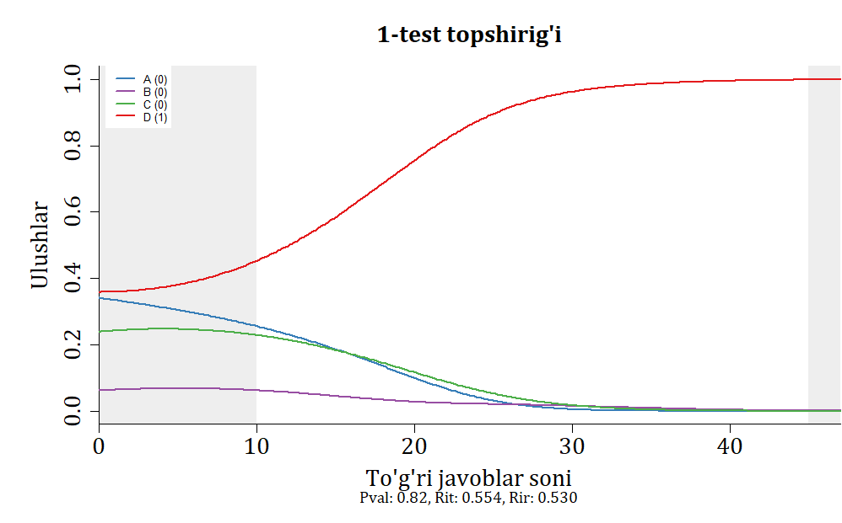
1-rasm. To‘g‘ri javoblar sonining va 1-test topshirig‘i muqobil javoblarini tanlagan sinaluvchilar ulushlarining bog‘liqligi

1-rasmdan 1-test topshirig‘iga to‘g‘ri javob berganlar ulushi (Pval) 0,82 ekanligini, bu esa ushbu test topshirig‘i test topshiriqlari qiyinlik darajalari shartli ravishda 3 ga bo‘linganda 1- qiyinlik darajasida ekanligini ko‘rstadi, bu mutaxassis tomonidan belgilangan qiyinlik darajasiga mos keladi. 1-qiyinlik darajasidagi test topshiriqlari uchun umumiy ball bilan korrellyatsiyaning (Rit) 0,554, u umumiy balldan chiqarilgandagi korellyatsiyaning (Rir) 0,530 ga tengligi uchbu test topshirig‘ining umumiy ball bilan korellyatsiyasi yaxshi ekanligini ko‘rsatadi.
1-test topshirg‘ining to‘g‘ri javobini (D chiziq) tanlaganlar ulushi 0,3-0,4 oralig‘idan boshlab oshib borayotganini ko‘rish mumkin. To‘g‘ri javoblar soni oshib borishi bilan 30 tagacha to‘g‘ri javob berganlar ulushiga yetganda deyarli o‘zgarmayotganligini (1 ga yaqin) ko‘rish mumkin. Bu 30 tadan oshiq javob bergan sinaluvchilarning javob tanlaganlarida deyarli adashmasligini, ya’ni distraktorlarning ushbu qobiliyat darajasidagi sinaluvchilarga ta’siri juda kam ekanligini bildiradi. B distraktori deyarli hamma qobiliyat darajasidagi sinaluvchilarga ta‘sir qilmaydi. Bu distraktorga javob berganlar 2 foizni tashkil qilishi 1-jadvalda keltirilgandi. Variantda 25-30 tagacha javob bera oladigan sinaluvchilarning javoblariga asosan A va C distraktorlar ta’sir qiladi. Variantda 30 tagacha javob bergan sinaluvchilarning ushbu test topshirig‘iga taxminiy javob berishining ehtimoli kichik sonlar oralig‘ida bo‘lsada kamayib boradi. A distraktor 25 tagacha javob berganlarga ta‘sir qiladi, C distraktorni tanlaganlar soni ulushi to‘g‘ri javobni tanlaganlar soniga bog‘lik qonuniyati A distraktorga o‘xshash, faqat uning 30 tagacha test topshirig‘iga javob beradiganlarga ta’siri kuchliroq.

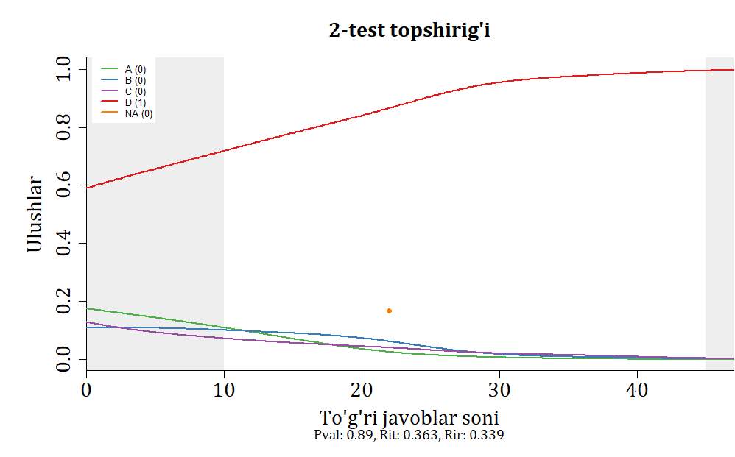

2-rasm. To‘g‘ri javoblar sonining va 2-test topshirig‘i muqobil javoblarini tanlagan sinaluvchilar ulushlarining bog‘liqligi

2-rasmdan 2-test topshirig‘iga to‘g‘ri javob berganlar ulushi (Pval) 0,89 ekanligini, bu esa ushbu test topshirig‘i test topshiriqlari qiyinlik darajalari shartli ravishda 3 ga bo‘linganda 1- qiyinlik darajasida ekanligini ko‘rish mumkin, bu mutaxassis tomonidan belgilangan qiyinlik darajasiga mos keladi. 1-qiyinlik darajasidagi test topshiriqlari uchun umumiy ball bilan korrellyatsiyaning (Rit) 0,364, u umumiy balldan chiqarilgandagi korellyatsiyaning (Rir) 0,340 ga tengligi uchbu test topshirig‘ining umumiy ball bilan korellyatsiyasi yaxshi ekanligini ko‘rsatadi.
2-test topshirg‘ining to‘g‘ri javobini (4-chiziq) tanlaganlar ulushi 0,5-0,6 oralig‘idan boshlanib oshib borayotganini ko‘rish mumkin. To‘g‘ri javoblar soni oshib borishi bilan $x$ o‘qidagi o‘zgaruvchining barcha o‘zgarish sohasida oshib borganini ko‘rish mumkin. Bu tayyorgarlik darajasi oshib borishi bilan sinaluvchilarning test topshiriqlariga javob berish ehtimoli oshib borayotganini bildiradi. Ushbu test topshirig‘ining distraktorlariga javob berganlar ulushi 0,1-0,2 oraliqdan boshlanib 0 gacha kamayib borishi distraktorlar juda kuchsizligini anglatadi. Ushbu test test topshirig‘ining distraktorlarining barchasiga sinalaluvchilarning 5 foizdan kam qismi javob berganligini 1-jadvaldan ko‘rish mumkin. Variantda shuningdek 1 ta sinaluvchi 2-test topshirig’iga javob bermagan (rasmda NA bilan belgilandgan).

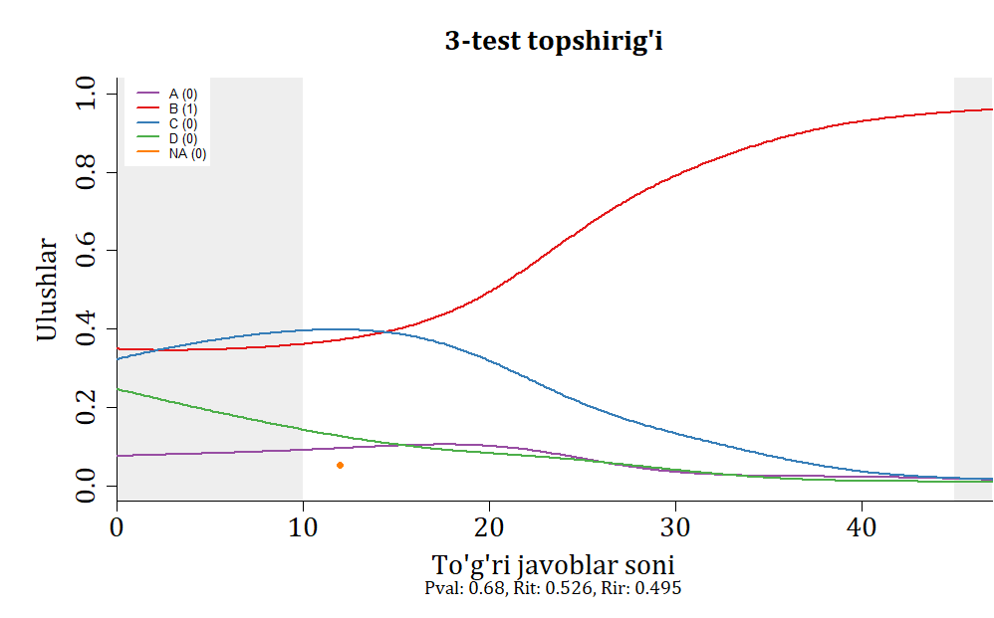
3-rasm. To‘g‘ri javoblar sonining va 3-test topshirig‘i muqobil javoblarini tanlagan sinaluvchilar ulushlarining bog‘liqligi

3-rasmdan 3-test topshirig‘iga to‘g‘ri javob berganlar ulushi (Pval) 0,68 ekanligini, bu esa ushbu test topshirig‘i test topshiriqlari qiyinlik darajalari shartli ravishda 3 ga bo‘linganda 2-qiyinlik darajasida ekanligini ko‘rish mumkin, bu mutaxassis tomonidan belgilangan qiyinlik darajasiga mos keladi. 1-qiyinlik darajasidagi test topshiriqlari uchun umumiy ball bilan korrellyatsiyaning (Rit) 0,527, u umumiy balldan chiqarilgandagi korellyatsiyaning (Rir) 0,497 ga tengligi uchbu test topshirig‘ining umumiy ball bilan korellyatsiyasi yaxshi ekanligini ko‘rsatadi.
3-test topshirg‘ining to‘g‘ri javobini (2-chiziq) tanlaganlar ulushi 0,3-0,4 oralig‘idan boshlab oshib borayotganini ko‘rish mumkin. To‘g‘ri javoblar soni oshib borishi bilan $x$ o‘qidagi o‘zgaruvchining barcha o‘zgarish sohasida oshib borganini ko‘rish mumkin. Bu tayyorgarlik darajasi oshib borishi bilan sinaluvchilarning test topshiriqlariga javob berish ehtimoli oshib borayotganini bildiradi. C distraktorni juda yaxshi distraktor deb hisoblash mumkin, chunki uning barcha sinaluvchilarning javoblariga ta‘sirini 1-rasmdan ko‘rish mumkin. D distraktor esa 30 tagacha test topshirig‘iga javob bergan sinaluvchilarning ushbu test topshirig‘i javoblariga ta‘sir qiladi. D distraktor distraktorlik vazifasini bajarmayapti. 1-jadvaldan D distraktorga javob berganlar foizi 5-foizdan kamligini ko‘rish mumkin. Bir nafar sinaluvchi ushbu test topshirig‘ining birorta ham muqobil javobini tanlamagan.

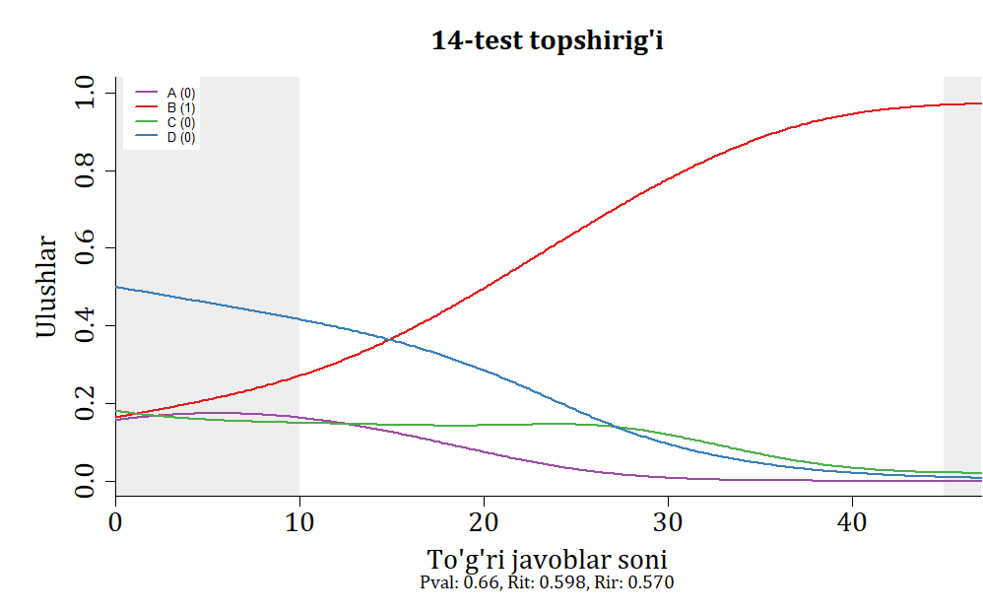
4-rasm. To‘g‘ri javoblar sonining va 14-test topshirig‘i muqobil javoblarini tanlagan sinaluvchilar ulushlarining bog‘liqligi

4-rasmdan 14-test topshirig‘iga to‘g‘ri javob berganlar ulushi (Pval) 0,66 ekanligini, bu esa ushbu test topshirig‘i qiyinlik darajasi agar qiyinlik darajalarini shartli ravishda 3 ga bo‘lganda 2-qiyinlik darajasida ekanligini, bu mutaxassis tomonidan belgilangan qiyinlik darajasiga mos ekanligini ko‘rish mumkin. 2-qiyinlik darajasidagi test topshiriqlari uchun umumiy ball bilan korrellyatsiyaning (Rit) 0,599, u umumiy balldan chiqarilgandagi korellyatsiyaning (Rir) 0,572 ga tengligi uchbu test topshirig‘ining umumiy ball bilan korellyatsiyasi yaxshi ekanligini ko‘rsatadi.
14-test topshirig‘ining to‘g‘ri javobini (B chiziq) tanlaganlar ulushi 0,1-0,2 oralig‘idan boshlanib oshib borayotganini ko‘rish mumkin. To‘g‘ri javoblar soni oshib borishi bilan $x$ o‘qidagi o‘zgaruvchining barcha o‘zgarish sohasida oshib borganini ko‘rish mumkin. Bu tayyorgarlik darajasi oshib borishi bilan sinaluvchilarning test topshiriqlariga javob berish ehtimoli oshib borayotganini bildiradi. D distraktorni juda yaxshi distraktor deb hisoblash mumkin, chunki u faqat juda yuqori tayyorgarlikka ega bo‘lgan sinaluvchilarning javoblariga ta‘sir qilmaydi. Bu ushbu test topshirg‘i yuqori va quyi qobiliyatlarni yaxshi ajratishini bildiradi. A distraktor distraktorlik vazifasini bajarmayapti va 1-jadvalda unga javob berganlar foizi 5-foizligini ko‘rish mumkin. Ushbu test topshirig‘iga umuman javob bermagan sinaluvchilar mavjud emas.

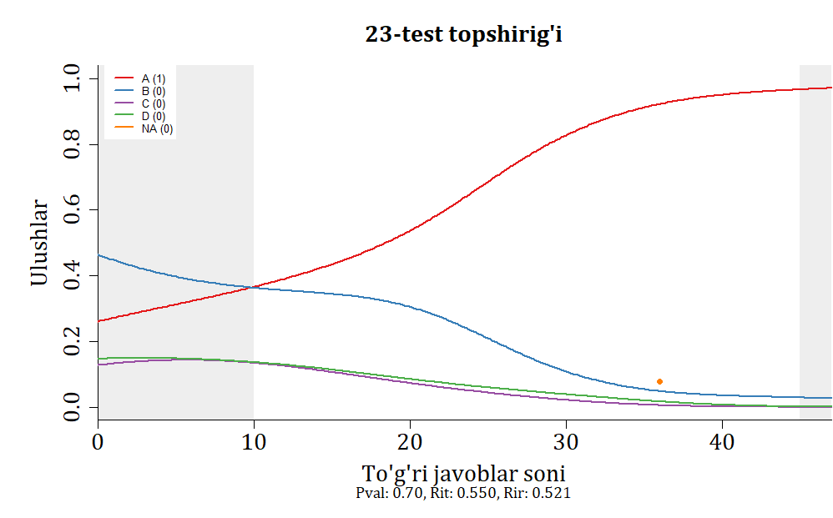
5-rasm. To‘g‘ri javoblar sonining va 23-test topshirig‘i muqobil javoblarini tanlagan sinaluvchilar ulushlarining bog‘liqligi

5-rasmdan 23-test topshirig‘iga to‘g‘ri javob berganlar ulushi (Pval) 0,70 ekanligini, bu esa ushbu test topshirig‘i qiyinlik darajasi agar test topshiriqlari qiyinlik darajalari shartli ravishda 3 ga bo‘linganda 2-qiyinlik darajasida ekanligini, ammo 1-qiyinlik darajasiga juda yaqin ekanligini, bu mutaxassis tomonidan belgilangan qiyinlik darajasiga mos ekanligini ko‘rish mumkin. 2-qiyinlik darajasidagi test topshiriqlari uchun umumiy ball bilan korrellyatsiyaning (Rit) 0,550, u umumiy balldan chiqarilgandagi korellyatsiyaning (Rir) 0,521 ga tengligi uchbu test topshirig‘ining umumiy ball bilan korellyatsiyasi yaxshi ekanligini ko‘rsatadi.
23-test topshirg‘ining to‘g‘ri javobini (A chiziq) tanlaganlar ulushi 0,2-0,3 oralig‘idan boshlanib oshib borayotganini ko‘rish mumkin. To‘g‘ri javoblar soni oshib borishi bilan $x$ o‘qidagi o‘zgaruvchining barcha o‘zgarish sohasida oshib borganini ko‘rish mumkin. Bu tayyorgarlik darajasi oshib borishi bilan sinaluvchilarning test topshiriqlariga javob berish ehtimoli oshib borayotganini bildiradi. B distraktor 35 tagacha to‘g‘ri ishlaganlarning ushbu test topshirig‘i javoblariga sezilarli ta’sir qilgan 35 tadan ko‘p javob bergan sinaluvchilar uchun ushbu test topshirig‘ining to‘g‘ri javobini tanlash ehtimoli 1 ga yaqin. C distraktor kuchsiz distraktorligi rasmdan ko‘rinib turibdi. Ushbu distraktorga 5 foiz sinaluvchilar javob berganligini 1-jadvaldan ko‘rish mumkin. 3 nafar sinaluvchilar ushbu test topshirig‘iga umuman javob bermaganlar (NA).

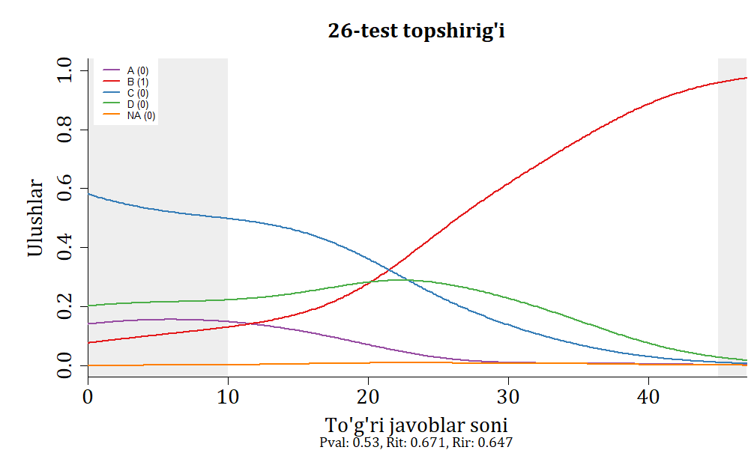
6-rasm. To‘g‘ri javoblar sonining va 26-test topshirig‘i muqobil javoblarini tanlagan sinaluvchilar ulushlarining bog‘liqligi

6-rasmdan 26-test topshirig‘iga to‘g‘ri javob berganlar ulushi (Pval) 0,53 ekanligini, bu esa ushbu test topshirig‘i qiyinlik darajasi agar test topshiriqlari qiyinlik darajalari shartli ravishda 3 ga bo‘linganda 2-qiyinlik darajasida ekanligini ko‘rish mumkin. Spetsifikatsiyadan buni mutaxassislar tomonidan belgilangan qiyinlik darajasi bilan mos ekanligini ko‘rish mumkin. 2-qiyinlik darajasidagi test topshiriqlari uchun umumiy ball bilan korrellyatsiyaning (Rit) 0,671, u umumiy balldan chiqarilgandagi korellyatsiyaning (Rir) 0,647 ga tengligi uchbu test topshirig‘ining umumiy ball bilan korellyatsiyasi yaxshi ekanligini ko‘rsatadi.
26-test topshirg‘ining to‘g‘ri javobini (B chiziq) tanlaganlar ulushi 0,1-0,2 oralig‘idan boshlanib oshib borayotganini ko‘rish mumkin. To‘g‘ri javoblar soni oshib borishi bilan $x$ o‘qidagi o‘zgaruvchining barcha o‘zgarish sohasida oshib borganini ko‘rish mumkin. Bu tayyorgarlik darajasi oshib borishi bilan sinaluvchilarning test topshiriqlariga javob berish ehtimoli oshib borayotganini bildiradi. C distraktor deyarli barcha sinaluvchilarning ushbu test topshirig‘i javoblariga sezilarli ta’sir qilgan. A distraktor kuchsiz distraktorligi rasmdan ko‘rinib turibdi. Ushbu distraktorga 5 foiz sinaluvchilar javob berganligini 1-jadvaldan ko‘rish mumkin. 2 nafar sinaluvchilar ushbu test topshirig‘iga umuman javob bermaganlar (NA).

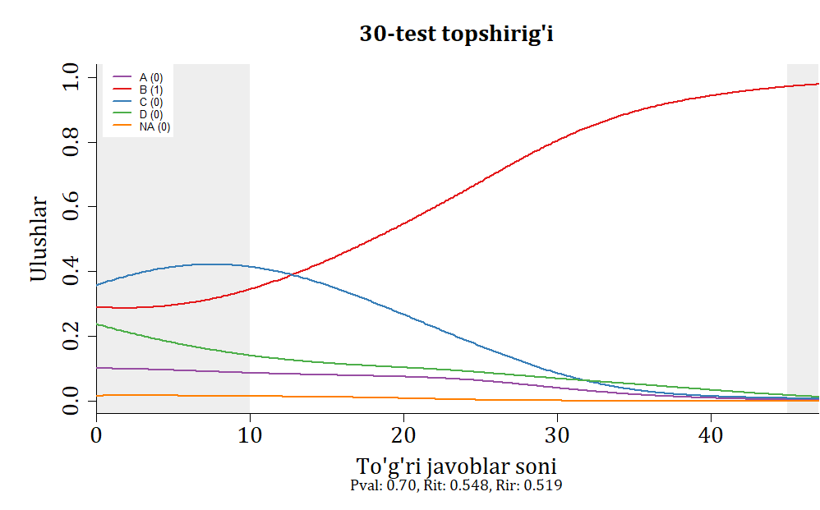
7-rasm. To‘g‘ri javoblar sonining va 30-test topshirig‘i muqobil javoblarini tanlagan sinaluvchilar ulushlarining bog‘liqligi

7-rasmdan 30-test topshirig‘iga to‘g‘ri javob berganlar ulushi (Pval) 0,70 ekanligini, bu esa ushbu test topshirig‘i qiyinlik darajasi agar test topshiriqlari qiyinlik darajalari shartli ravishda 3 ga bo‘linganda 2-qiyinlik darajasida ekanligini, ammo 1-qiyinlik darajasiga juda yaqin ekanligini ko‘rish mumkin. Spetsifikatsiyadan buni mutaxassislar tomonidan belgilangan qiyinlik darajasi bilan mos ekanligini ko‘rish mumkin. 2-qiyinlik darajasidagi test topshiriqlari uchun umumiy ball bilan korrellyatsiyaning (Rit) 0,548, u umumiy balldan chiqarilgandagi korellyatsiyaning (Rir) 0,519 ga tengligi uchbu test topshirig‘ining umumiy ball bilan korellyatsiyasi yaxshi ekanligini ko‘rsatadi.
30-test topshirg‘ining to‘g‘ri javobini (B chiziq) tanlaganlar ulushi 0,2-0,3 oralig‘idan boshlab oshib borayotganini ko‘rish mumkin. To‘g‘ri javoblar soni oshib borishi bilan $x$ o‘qidagi o‘zgaruvchining barcha o‘zgarish sohasida oshib borganini ko‘rish mumkin. Bu tayyorgarlik darajasi oshib borishi bilan sinaluvchilarning test topshiriqlariga javob berish ehtimoli oshib borayotganini bildiradi. C distraktor 35 tagacha to‘g‘ri ishlaganlarning ushbu test topshirig‘i javoblariga sezilarli ta’sir qilgan 35 tadan ko‘p javob bergan sinaluvchilar uchun ushbu test topshirig‘ining to‘g‘ri javobini tanlash ehtimoli 1 ga yaqin. A distraktor kuchsiz distraktorligi rasmdan ko‘rinib turibdi. Ushbu distraktorga 5 foiz sinaluvchilar javob berganligini 1-jadvaldan ko‘rish mumkin. 2 nafar sinaluvchilar ushbu test topshirig‘iga umuman javob bermaganlar (NA).

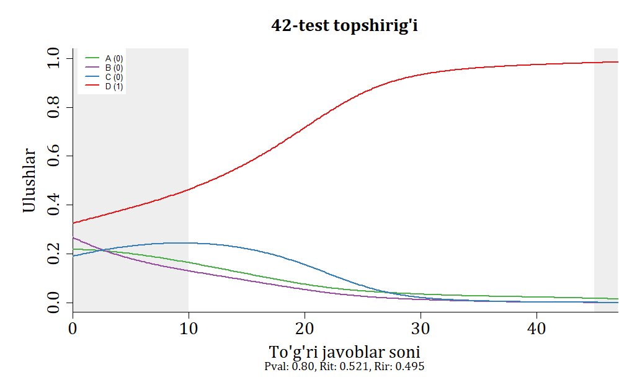
8-rasm. To‘g‘ri javoblar sonining va 30-test topshirig‘i muqobil javoblarini tanlagan sinaluvchilar ulushlarining bog‘liqligi

8-rasmdan 42-test topshirig‘iga to‘g‘ri javob berganlar ulushi (Pval) 0,80 ekanligini, bu esa ushbu test topshirig‘i qiyinlik darajsi agar test topshiriqlari qiyinlik darajalari shartli ravishda 3 ga bo‘linganda 1-qiyinlik darajasida ekanligini ko‘rish mumkin. Spetsifikatsiyadan buni mutaxassislar tomonidan belgilangan qiyinlik darajasi bilan mos ekanligini ko‘rish mumkin. 1-qiyinlik darajasidagi test topshiriqlari uchun umumiy ball bilan korrellyatsiyaning (Rit) 0,521, u umumiy balldan chiqarilgandagi korellyatsiyaning (Rir) 0,494 ga tengligi, uchbu test topshirig‘ining umumiy ball bilan korellyatsiyasi yaxshi ekanligini ko‘rsatadi.
42-test topshirg‘ining to‘g‘ri javobini (4-chiziq) tanlaganlar ulushi 0,3-0,4 oralig‘idan boshlab oshib borayotganini ko‘rish mumkin. To‘g‘ri javoblar soni oshib borishi bilan x o‘qidagi o‘zgaruvchining barcha o‘zgarish sohasida oshib borganini ko‘rish mumkin. Bu tayyorgarlik darajasi oshib borishi bilan sinaluvchilarning test topshiriqlariga javob berish ehtimoli oshib borayotganini bildiradi. 3-distraktor 30 tagacha to‘g‘ri ishlaganlarning ushbu test topshirig‘iga javoblariga sezilarli ta‘sir qilgan 30 tadan ko‘p javob bergan sinaluvchilar uchun ushbu test topshirig‘ining to‘g‘ri javobini tanlash ehtimoli 1 ga yaqin. 2-distraktor kuchsiz distraktorligi rasmdan ko‘rinib turibdi. Ushbu distraktorga 5 foizdan kam sinaluvchilar javob berganligini 1-jadvaldan ko‘rish mumkin. Ushbu test topshirig‘iga umuman javob bermaganlar (NA) mavjud emas.
Odatda 2-qiyinlikdagi test topshiriqlarining umumiy ball bilan korellyatsiasi yaxshi bo‘ladi, ular qobiliyatlarni yaxshi ajratadi va distraktorlar yaxshi ishlaydi, chekkadagi ya‘ni quyi va yuqori qobiliyatlar sohasida xatolik katta va korellyatsiyalar kichik bo‘ladi, 5 foizdan kam javob berilgan distraktorlar ham shu sohada bo‘ladi.
Buni namoyish qilish uchun variantda korellyatsiyasi eng kichik va eng katta bo‘lgan test topshiriqlarining distraktor chizmalarini 8- va 9- rasmlarda ko‘rsatamiz.

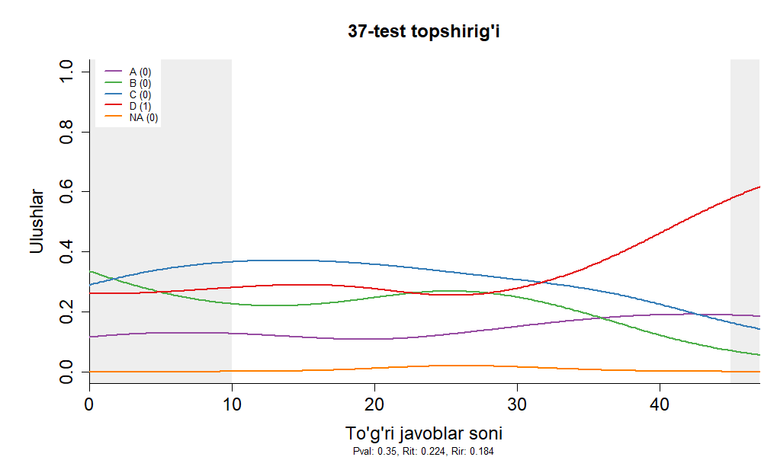
9-rasm. Variantdagi umumiy ball bilan korellyatsiyasi eng kichik bo‘lgan test topshirig‘i

9-rasmdan 37-test topshirig‘iga to‘g‘ri javob berganlar ulushi 0,35 bo‘lsada, uning ancha qiyin darajada ekanligini ko‘rish mumkin, to‘g‘ri javobni tanlaganlar soni 35 taga yetguncha sinaluvchilarning tanlagan javoblarining taxminiy bo‘lish ehtimoli yuqori, shuni hisobga olgan holda mutaxassislar tomonidan belgilangan qiyinlik darajasi (3) ushbu test topshirig‘ining hisoblangan qiyinlik darajasiga mos deyish mumkin. Ushbu test topshirig‘ining distraktorlari eng ko‘p javob bera oladigan sinaluvchilarning ham ushbu test topshiriqlari javobiga ta‘siri juda kuchli. Bu test tosphirg‘iga umuman javob bermagan (NA) 3 nafar sinaluvchilar mavjud.

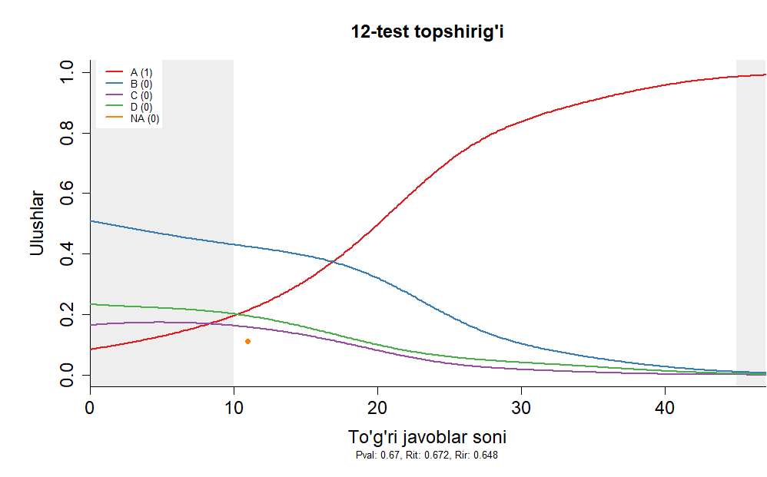
10-rasm. Variantdagi umumiy ball bilan korellyatsiyasi eng katta bo‘lgan test tospshirig‘i

10-rasmdan 12-test topshirig‘iga sinaluvchilarning 0,67 qismi to‘g‘ri javob berganligini (Pval=0,67) ko‘rish mumkin. Bu esa ushbu test topshirig‘i qiyinli darajasi agar test topshiriqlari qiyinlik darajalari shartli ravishda 3 ga bo‘linganda 2-qiyinlik darajasida ekanligini, bu mutaxassis tomonidan belgilandan qiyinlik darajasiga (2) mosligini ko‘rsatadi. B distraktorni tanlagan sinaluvchilar ulushu 18 tagacha, test topshirig‘iga javob bergan sinaluvchilarga yetguncha to‘g‘ri javobni tanlagan sinaluvchilar ulushidan katta. Bu distraktorlarning ta‘siri 40 tadan ko‘p javob bergan sinaluvchilar uchun ham saqlanib qolgan. Bu test topshirig‘iga umuman javob bermagan (NA) 1 nafar sinaluvchi mavjud.

Xulosa
Distraktorlarni tahlil qilishning grafik usuli ularning sinaluvchilar javoblariga qanchalik ta‘sir qilishini, qaysi qobiliyat darajasigacha tanlangan javoblar taxminiy yoki mutanosibligini tahlil qilish imkonini beradi. Bu mutaxassislarga distraktorlar tanlovida, test variantida test topshiriqlarini taqsimotini hamda statistik ko‘rsatkichlarni yaxshilashga imkon yaratadi.
Tadqiqot qilingan variantdagi 72 ta distraktordan distraktorlik funksiyasini bajarmayotganlari 8 tani tashkil qilishi ko‘rsatildi va shu test topshiriqlari uchun taxminiy javob berish ehtimoli qobiliyatlarnining qaysi darajalariga to‘g‘ri kelishi muhokama qilindi.
Variantdagi test topshiriqlari ichidan umumiy ball bilan korellyatsiyasi eng quyi va eng yuqori bo‘lgan test topshiriqlarining distraktor chizmalari tahlil qilindi. Yuqori korellyatsiyali test topshiriqlari butun qobiliyatlar oralig‘ini quyi korellyatsiyali test topshiriqlari esa ma‘lum oraliqdagi qobiliyat darajalarini ajratishi yoki umuman ajratmasligi mumkinligi ko‘rsatildi.

ADABIYOTLAR

- Cizek GJ, O'Day DM: Further investigations of nonfunctioning options in multiple-choice test items. Educ Psychol Meas 1994, 54(4):861-872.
- Marie Tarrant, James Ware and Ahmed M. Mohammed, An assessment of functioning and non-functioning distractors in multiple-choice questions: a descriptive analysis, BMC Medical Education 2009, 9:40.
- A.B. Normurodov, M.Dj. Ermamatov, A.A. Baratov, I.A. Boyxonov, Umumiy o‘rta ta’lim maktablarining 9–sinf bitiruvchilari uchun biologiya fanidan bilimlarni baholashda standart testlardan foydalanish, Axborotnoma, BMBA “Axborotnoma” ilmiyuslubiy jurnali, 2023 yil, 1-son, 63-77 betlar.
- Gunter Maris, Timo Bechger, Jesse Koops and Ivailo Parchev, Data Management and Analysis of Tests, 2022, p. 1-49.

TEST RESULTS ON BIOLOGY: DISTRAKTOR ANALYSIS
M. Dj. Ermamatov, I. A. Boykhonov

Scientific-Study Practical Center under the Agency for Assessment Knowledge and Competences, Tashkent 100084, Bogishamol 12

Abstract. In practice the test items with short answers, three and four multiple choise questions are popular. In this paper 152 distractors of 38 multiple choice questions and answers to the 10 items with short answers on biology test are analysed. In the calculations dexter package in R programming is used.
Keywords: Classical test theory, distractors, distractor plot

